Міністерство освіти і науки України

Національний технічний університет України «Київський політехнічний

інститут імені Ігоря Сікорського"

Факультет інформатики та обчислювальної техніки

Кафедра інформатики та програмної інженерії

Звіт

з лабораторної роботи № 1 з дисципліни

«Алгоритми та структури даних-1.

Основи алгоритмізації»

«Лінійні алгоритми»

Варіант 29

Виконав студент Ткаченко Костянтин Олександрович

Перевірив Ирина Витковская

Київ 2023

**ЛІНІЙНІ АЛГОРИТМИ**

**Мета** – дослідити лінійні програмні специфікації для подання

перетворювальних операторів та операторів суперпозиції, набути практичних

навичок їх використання під час складання лінійних програмних

специфікацій.

**Варіант 29.**

Задано тризначне число. У ньому закреслили другу зліва цифру і

приписали її в кінці. Знайти отримане число.

**Математична модель**

|  |  |  |  |
| --- | --- | --- | --- |
| Змінна | Тип | Ім’я | Призначення |
| Тризначне число | Цілий | C | Початкове дане |
| Пуста змінна | Цілий | A | Цифра яка зберігає другу цифру зліва змінної С |

**Псевдокод**

**Початок**

Перевірка чи є число тризначне

**Якщо** число С тризначне

**то**

Визначити другу цифру зліва

Зберегти другу цифру зліва у А

Видалити другу цифру зліва у С

Додати у кінець збережену цифру A у C

Вивід числа C

**Кінець**

**Блок схема алгоритму**

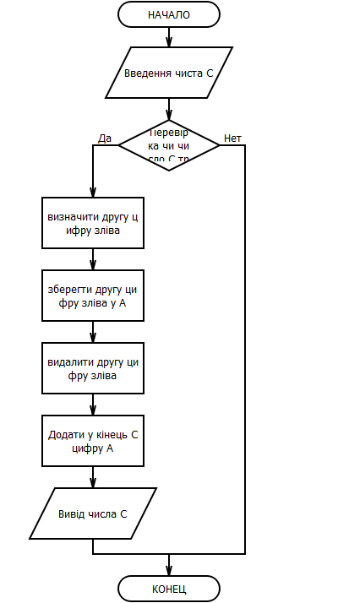

**Випробування алгоритму**

|  |  |
| --- | --- |
| **Блок** | **Дія** |
|  | Початок |
| **1** | Введення числа С. С = 123 |
| **2** | Перевірка чи є число тризначне |
| **4** | **Якщо так** Визначити другу цифру зліва |
| **5** | A = друга цифра зліва числа С. А = 2 |
| **6** | Видалити другу цифру зліва С. С = 13 |
| **7** | Додати останню цифру А у С. С = С + А. С = 13 + 2 = 132 |
| **8** | Вивід числа С. С = 132 |
|  | Кінець |

**Висновок**

У цій задачі було розглянуто процес обробки тризначного числа, в якому друга цифра зліва була закреслена і приписана в кінці. Цей процес може бути математично моделюваний, і результат отримується за допомогою простих арифметичних операцій. Основний крок у розв'язанні завдання - це розділити тризначне число на його цифри, потім видалити і зберегти другу цифру зліва та додати її в кінець числа. Отримане число після такої операції представляє собою те ж тризначне число, але змінена послідовність цифр